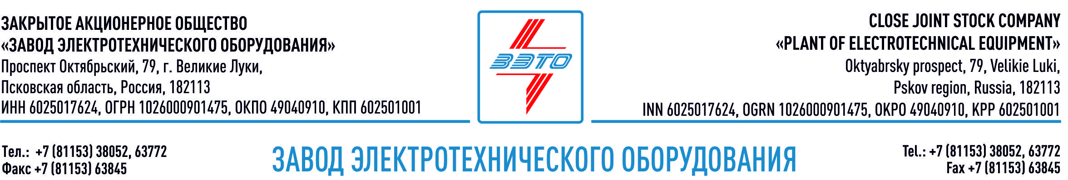

ПРЕСС-РЕЛИЗ, 23.08.2022, Великие Луки, Псковская область

ЗАО "ЗЭТО" представляет элегазовый колонковый выключатель ВГТ-330 кВ
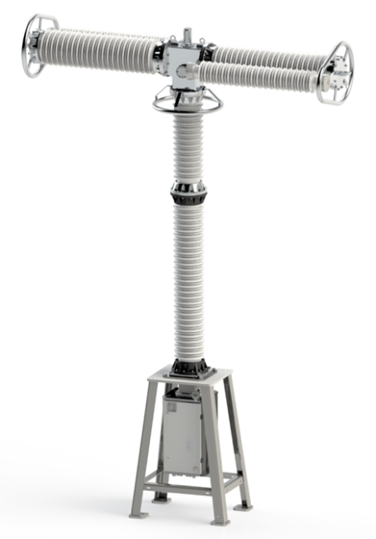
ЗАО "ЗЭТО" освоил серийное производство элегазового колонкового выключателя ВГТ-330 кВ и ждет заказов от российских компаний.

В 2022 году завод электротехнического оборудования ЗАО «ЗЭТО» (Великие Луки), входящий в «Промышленный электротехнический кластер Псковской области», освоил серийное производство элегазового колонкового выключателя ВГТ-330 кВ. Это подтверждается заключением аттестационной комиссии на соответствие техническим требованиям ПАО «Россети».

Выключатель предназначен для коммутации электрических цепей при нормальных и аварийных режимах, а также работы в циклах АПВ в сетях трехфазного переменного тока частоты 50 Гц с номинальным напряжением 330 кВ. Выключатель изготовлен в климатическом исполнении У1.

Конструктивные особенности:
- выключатель состоит из полюсов (колонн), управляемых пружинно-гидравлическими приводами ППрГ-6;
- низкий уровень утечек элегаза — не более 0,5 % в год;
- выключатели комплектуются изоляторами со степенью загрязнения III по ГОСТ 9920;
- стальные части выключателя и опорные металлоконструкции имеют коррозионно-стойкие покрытия;
- высокая заводская готовность обеспечивает быстрый монтаж и ввод в эксплуатацию.

Регламентированный срок службы – 40 лет. Гарантийный срок – 5 лет.

Выключатель ВГТ-330 пополнил продуктовый портфель газонаполненного оборудования, в который входят:
- Трансформаторы тока 110-500 кВ;
- Трансформаторы напряжения 110-220 кВ;
- Азотный трансформатор тока 110 кВ;
- Комбинированный трансформатор тока и напряжения 110 кВ;
- Выключатели колонковые 72,5-500 кВ;
- Выключатель баковый 110 кВ;
- Выключатель баковый 220 кВ (в стадии испытаний/разработки);
- Генераторный выключатель (в стадии испытаний/разработки);
- КРУЭ 110 кВ.

Заказы на оборудование направляйте на электронную почту: contract@zeto.ru или оставляйте запрос ТКП на сайте: https://www.zeto.ru/order_online

Основанный в 1959 году завод электротехнического оборудования ЗАО «ЗЭТО» (г. Великие Луки, Псковская область) является одним из крупнейших российских производителей электротехнического оборудования для электроэнергетики, нефтяной, газовой, добывающей и обрабатывающей промышленности, железных дорог, метрополитена, сельского и городского хозяйства. Перечень выпускаемого оборудования составляет более 400 наименований и охватывает все классы напряжений от 0,38 до 750 кВ. Основными клиентами ЗАО «ЗЭТО» являются крупнейшие компании России, такие как Россети, ФСК ЕЭС, РусГидро, РЖД, Газпром, Новатэк, Роснефть, Лукойл, Транснефть, Интер РАО ЕЭС, Росэнергоатом, НЛМК, Металлоинвест, Норникель, Сибур, Т Плюс, НоваВинд, Юнипро и многие другие. Экспортные поставки осуществляются в страны ЕврАзЭС, ЕС, Ближнего Востока, Северной Африки, Латинской Америки. ЗАО «ЗЭТО» — современное, высокоэффективное, социально ориентированное предприятие, обладающее мощным научным и техническим потенциалом, стремящееся стать лидером по производству высоковольтного оборудования. ЗАО «ЗЭТО» входит в перечень системообразующих организаций Министерства промышленности и торговли РФ в категории «Энергетическое машиностроение, электрическая и кабельная промышленность» и является якорным резидентом «Промышленного электротехнического кластера Псковской области» и Технопарка «Электрополис». Подробнее: https://www.zeto.ru, info@zeto.ru

